ИНФОРМАЦИОННЫЙ БЮЛЛЕТЕНЬ 02 апреля 2021 г.
Ищу себе маму!
Добрые, отзывчивые жители Кургана и области!
Вглядитесь в эти грустные глаза детей, ждущих любовь, ласку и тепло…
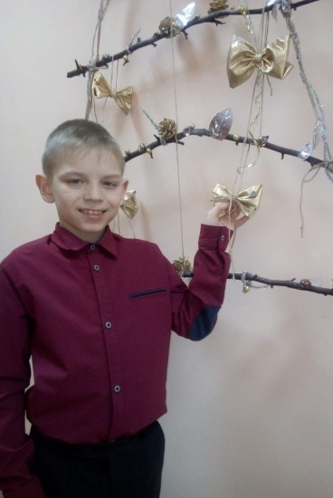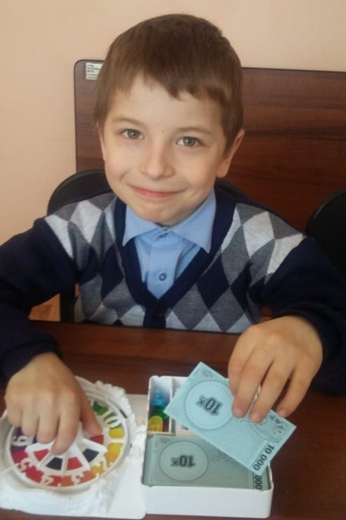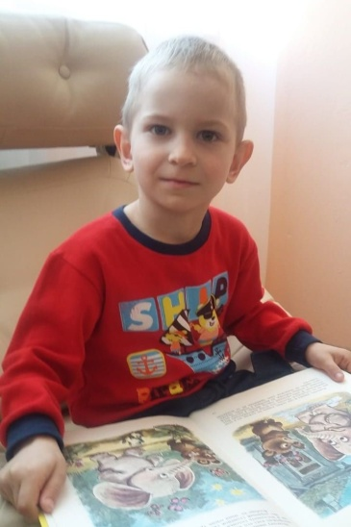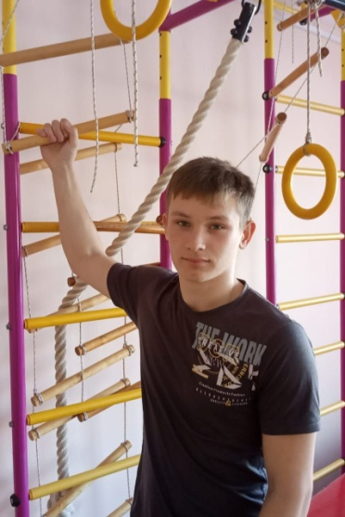
Алексей  Декабрь 2011 г.р.  Улыбчивый, общительный,  добрый.  Глаза серые, волосы русые.  Имеет незначительные  отклонения в состоянии здоровья.  Есть братья: Данил, 2016 г.р.,  Вадим, 2013 г.р.  Мать ограничена в родительских правах,  в графе «отец»  свидетельства о рождении  стоит прочерк. | Вадим  Июнь 2013 г.р.  Активный, ласковый, улыбчивый.  Глаза серые, волосы русые.  Имеет незначительные отклонения  в состоянии здоровья.  Есть братья: Алексей, 2011 г.р.,  Данил, 2016 г.р.  Мать ограничена  в родительских правах, в графе «отец» свидетельства о рождении стоит прочерк. | Данил  Февраль 2016 г.р.  Милый, подвижный,  общительный.  Глаза серые, волосы русые.  Имеет незначительные  отклонения в состоянии здоровья.  Есть братья: Алексей, 2011 г.р.,  Вадим, 2013 г.р.  Одинокая мать ограничена  в родительских правах. | Игорь  Июль 2004 г.р.  Улыбчивый, общительный, добрый.  Глаза серые, волосы русые.  Имеет незначительные отклонения  в состоянии здоровья.  Мать лишена родительских прав,  в графе «отец» свидетельства  о рождении стоит прочерк.
По разным причинам у этих детей нет родителей, нет домашнего очага, который бы защитил и согрел их.
Тех, кто готов взять на себя благородную миссию опекуна, попечителя, усыновителя, просим обращаться в Управление социальной защиты населения Курганской области по адресу: г. Курган, ул. Зорге, 39, каб. 10 а, тел.
8(3522) 44-01-15 для уточнения сведений о ребенке и получения информации.

